滋賀県教育委員会事務局生涯学習課あて （FAX：077－528－4962）
下記資料を活用いただけましたら、この用紙に御記入後下記まで送付いただけると幸いです。
右の二次元コードを読み取り、滋賀ネット受付サービスにて、御回答いただくことも可能です。
社会教育における人権学習の手引 「波紋No.４5」 活用報告書

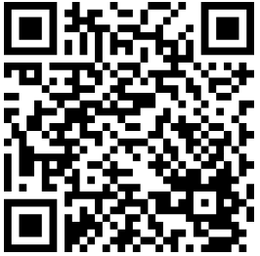
人権学習会・懇談会で下記のとおり活用しましたので報告します。
しがネット受付
サービスでの
回答フォームはこちら

記

人権学習会・懇談会の名称
実施市町、自治会名
報告者 職・氏名 | ・
連絡先
実施日時 | 令和 年 月 日（ ） ： ～ ：
実施会場
参加対象・人数 | 人
テーマ・人権問題  該当する選択肢を○で囲んでください。  （複数選択可） | ①女性 ②子ども ③高齢者 ④障害者  ⑤部落差別（同和問題） ⑥外国人 ⑦患者  ⑧犯罪被害者等 ⑨刑を終えた人・保護観察中の人等  ⑩性的指向・ジェンダーアイデンティティ ⑪インターネット上の人権被害  ⑫新たな感染症（新型コロナウイルス感染症等）  ⑬ヘイトスピーチ ⑭ハラスメント ⑮災害発生時の人権問題  ⑯人身取引（性的サービスや労働の強要等） ⑰アイヌの人々  ⑱拉致被害者等 ⑲個人情報の保護  ⑳その他の人権に関わる諸問題（ ）
学習形態  該当する選択肢を○で囲んでください。  （複数選択可） | ①講演 ②ワークショップ ③グループ討議 ④展示  ⑤その他（ ）
使用教材名 | 波紋 ・ 手引 その他（ ）
内容・感想等
御協力ありがとうございました。
※ご不明な点等ございましたら、滋賀県教育委員会事務局生涯学習課まで御連絡ください。 TEL：077-528-4654

